Bentonita
INTEGRANTES: Abasolo Leon, Alanis Abril, Maldonado Lisandro, Vargas Nahuel CURSO: 7mo PROFE: Bugueño Mariana y Natalia Rodriguez


Tabla de contenido
INTRODUCCIÓN
INTRODUCCION 2
En este documento hablaremos de la bentonita, una roca de aplicación comúnmente extraída en la provincia de San Juan, detallaremos sobre su ubicación, características y su comercialización. 2
DIFERENCIA ENTRE MINERIA METALIFERA Y NO METALIFERA 2
Minería Metalífera: 2
Minería No Metalífera: 2
ROCAS DE APLICACIÓN: 3
BENTONITA: 3
¿Qué es una bentonita? 3
Ubicación de la bentonita en San Juan 3
Geología del Deposito 4
Exploración 4
Sistema de explotación y procesamiento 4
Usos 5
Comercialización 5
Comercialización del exterior 6
Rocas de aplicación en casa 6
BIBLIOGRAFÍA 7

INTRODUCCION

En este documento hablaremos de la bentonita, una roca de aplicación comúnmente extraída en la provincia de San Juan, detallaremos sobre su ubicación, características y su comercialización.

DIFERENCIA ENTRE MINERIA METALIFERA Y NO METALIFERA

Minería Metalífera: Es la rama de la minería que se encarga de la explotación de minerales metálicos, es llevada adelante por grandes compañías trasnacionales con enorme capital e infraestructura, tecnología de punta, mecanismos de fundición y transporte. Generan grandes volúmenes de minerales generalmente para exportación. Ejemplos de ellas son empresas como Barrick Gold, Yamana, Gold Corp, Glencore, entre otras (Fig. 1).


Figura 1: empresas de la industria METALIFERA

Minería No Metalífera: Es la otra rama de la minería que se encarga de la explotación de todos aquellos minerales no metálicos, en esta se incluye un rango de industrias nacionales o locales las cuales debido a una menor cantidad de capital se encargan de explotar pequeños o medianos yacimientos y por lo tanto abastecer el mercado interno una menor infraestructura y operaciones rápidas de extracción. Ejemplos de ellas son pequeñas empresas o empresas familiares como: Áridos San Juan, Arenado Riveros, Calera San Juan, entre otras (Fig. 2).
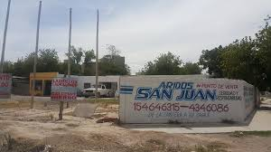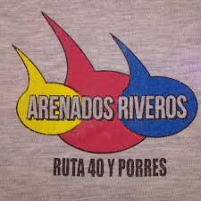
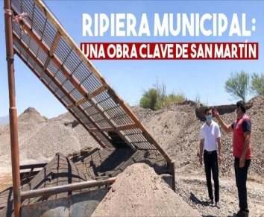
Figura 2: empresas de la industria NO METALIFERA.

ROCAS DE APLICACIÓN:
Las rocas de aplicación, también conocidas como Rocas Industriales o de Construcción, son rocas no metalíferas, que se usan directamente en la industria de la construcción o son usados como materias primas para la elaboración de insumo para la misma.

BENTONITA:
Una de las propiedades de la bentonita mejor valoradas es su comportamiento coloidal al entrar en contacto con el agua. Esto quiere decir que se forma una solución con apariencia líquida, pero con partículas microscópicas insolubles en suspensión.

¿Qué es una bentonita?
La bentonita (Fig. 3) es una arcilla de origen volcánico que pertenece al grupo de las montmorillonitas. Se formación está constituida por bases y hierro, el cual le otorga un color rojizo aunque se puede encontrar de color blanca. Sus partículas son muy finas y su característica más importante es que se expande al entrar en contacto con el agua.
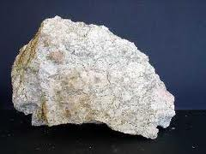
Figura 3: Bentonita

Ubicación de la bentonita en San Juan
Existen dos distritos principales donde se encuentran los yacimientos de bentonitas (Fig. 4): la falda occidental de la Sierra del Tontal, entre Colon al norte y Barreal al Sur en el Departamento Calingasta. Y las serranías conocidas como Los Morados de Talacasto en el Departamento de Jachal. Los dos distritos contienen muy buenas condiciones para la actividad minera.

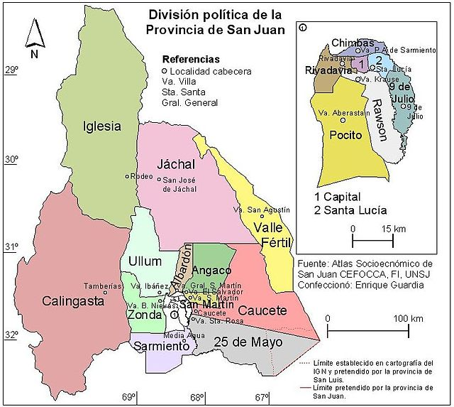
Figura 4: Yacimientos de Bentonitas

Geología del Deposito
Los yacimientos de bentonita se forman mediante la sedimentación de tobas y cenizas volcánicas las cuales debido a los agentes atmosféricos después sufrirán una alteración. De esta manera en la acumulación de sedimentos se encontrará una secuencia de bentonita. Posteriormente, la erosión hace aflorar estos bancos permitiendo su identificación y explotación.

Exploración
Las tareas de exploración son simples ya que solamente necesita detectarse y analizar el afloramiento de bentonita. Se analizará su espesor y el hinchamiento de la bentonita, si estos factores son óptimos, también se analizará la humedad, el contenido de calcio, el contenido de sodio y la mineralogía constituyente.

Sistema de explotación y procesamiento
Explotación: Al ser afloramientos, todos los yacimientos serán de poca profundidad. El método utilizado es el de “cámaras y pilares”, normalmente poco mecanizado.
Cámaras y pilares: Es un método de explotación en el que se extrae el material a través de un plano horizontal, dejando "pilares" de material para sostener el techo. Estos pilares se dejan de forma regular, pudiendo ser circulares o cuadrados. Luego estos pilares pueden ser recuperados un 80% - 85%.
Procesamiento: Las bentonitas serán molidas ya que esta es la manera en la que se comercializa (Excepto para las cerámicas). El proceso que sigue el mineral después de su explotación es el siguiente: secado en cancha, trituración, molienda, clasificación neumática y embolsado. En algunos casos especiales es necesario realizar un lavado del material y en otros se debe activar en medio ácido.

Usos
- Pinturas y barnices (como cargas, agente gelificante, antiprecipitantes y espesantes).
- Papeles (eliminación de agentes polucionantes).
- Aceites y grasas (purificación, filtración, decoloración y catalizadores para la hidrogenación).
- Adsorvente en purificación de líquidos.
- Fabricación de minas de lápices.
- Fundición de mineral de hierro (arenas para moldeo y pelletización).
- Explosivos.
- Vidrio, alfarería y baldosas.
- Floculante y coagulante en la depuración de aguas.
- Clarificante de vinos, vinagres y jugos de frutas.
- Lodo de inyección en perforación de pozos.
- Propulsor de insecticidas.
- Sustituto de fosfatos en detergentes.
- Curtidos (abrasivo).
- Catalizador en procesos químicos.
- Producción de Vitamina B 12.
- Elaboración de dentífricos.
- Impermeabilización de depósitos de residuos domiciliarios.
- Pelletizador de alimentos para animales.
- Recuperación de terrenos arenosos.
- Polvo sustitutivo de talco.

Comercialización
En San Juan, su forma final dependerá de cómo este vaya a ser comercializado. Las de industrias cerámicas son las únicas que consumen el mineral en bruto tal cual es extraído de la mina, y normalmente es despachado a granel. El resto de las industrias lo consume en distintas granulometrías, variando entre malla 20 en alimentos balanceados hasta malla 400 en cosmética. Las especificaciones físico químicas no variarán según el sector que lo consuma, variaría según cada empresa.
En el país, la producción se encuentra localizada en cinco provincias, siendo que sus participaciones en promedio en estos últimos cinco años fue la siguiente: San Juan (26%), Neuquén (24%), Río Negro (23%), Mendoza (15%) y La Pampa (12%).
La estructura de la demanda en Argentina es la siguiente:
- Lodos para perforación 60%
- Arenas de fundición 14%
- Fertilizantes 0,5%
- Alimentos balanceados 6%
- Industria de Pinturas 0,9%
- Industria Médica y Cosmética 0,1%
- Industria Vitivinícola 0,5%
- Industria de Cerámica 12%
- Industria de Aceites y grasas 4%
- Otros Usos 2%

Comercialización del exterior
En 2022, Argentina exportó $13M en Bentonita, convirtiéndolo en el exportador número 14 de Bentonita en el mundo. En el mismo año, Bentonita fue el producto número 306 más exportado en Argentina. El principal destino de Bentonita exportaciones de Argentina son: Brasil ($8,52M), Chile ($1,07M), Indonesia ($1,03M), Estados Unidos ($808k), y España ($247k).
Los mercados de exportación de más rápido crecimiento para Bentonita de Argentina Entre 2021 y 2022 fueron Indonesia ($831k), Estados Unidos ($596k), y Chile ($287k)

Rocas de aplicación en casa
Las rocas de aplicación (Fig. 5), también conocidas como rocas industriales o de construcción, son rocas no metalíferas, que se usan directamente en la industria de la construcción.

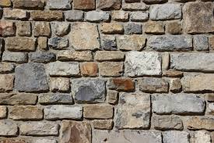
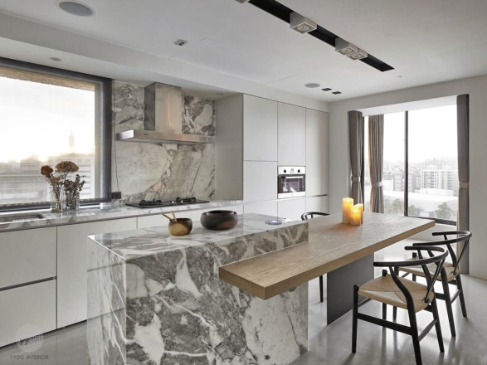
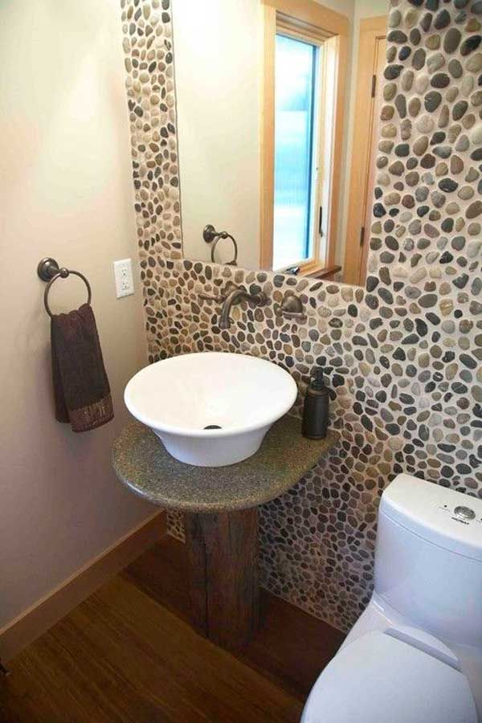
Figura 5: Rocas de aplicación en casa

BIBLIOGRAFÍA

https://prezi.com/uef8bxnwezj6/rocas-de-aplicacion/
https://diezceramic.com/bentonita/#:~:text=La%20bentonita%20es%20una%20pasta,en%20contacto%20con%20el%20agua.
https://www.ecured.cu/Bentonita
https://es.wikipedia.org/wiki/Bentonita
http://serviciosmineria.sanjuan.gob.ar/recursos/min_extract_pdf/Bentonitas.PDF

